XDSY-2000A(2L)大屏幕液晶显示旋转蒸发器

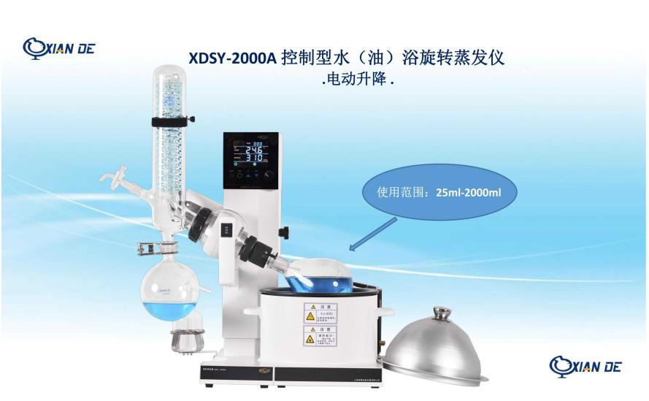

产品特点 ：液晶彩屏显示，菜单式界面,旋钮式开关操作、 触摸式+手柄式双自动升降，升降更安全、

加热锅,特氟龙涂层,易清洗,耐腐蚀,耐高温、 旋转直流电机功率:70W,启动平稳、

无人模式安全操作功能，实验结束自动待机、 冷凝管设计有滴液点，防倒流装置、

专用退瓶旋钮设计，退瓶简单方便、 可设置间歇性定时正反转,适用于干燥过程、

内置真空控制系统,设定方便快捷、 浴锅：带安全把手，油/水两用，室温--210℃、

密封部件：进口PTFE+特殊工艺模具合成、 防干烧保护,超温断电预警,自动待机保护、

**注：A型标配球磨口冷凝管（玻璃不容易损坏）；可选配B型标准口冷凝管；**

技术参数：

型号： XDSY-2000A

旋转转速：液晶彩屏显示0~310rpm/min

蒸发能力：Max.25ml/min (H2O)

设备真空度：设备内部真空可达2mbar

温度调节范围：水油两用锅 水浴：室温~99℃±0.5℃；油浴：室温~210℃±2℃。

浴锅材质/尺寸 ：一次性成型特氟隆复合锅φ23×13cm（约5.4Ｌ），该加热锅带安全把手,外壳隔热防止烫伤,容积适中,升温迅速；配有耐高温特氟龙防护罩：保温、节能、防爆、防溅、防污染。

试料瓶：间歇性的左右旋转，间歇时间可调0～60s，可运用于粉末状样品的干燥处理,

旋转玻璃轴：29#/42磨口一体化玻璃转轴，长度235mm,蒸发瓶固定夹连接到退瓶器上，防止丢失。

升降行程：触摸式+手柄式双自动平衡升降（升降行程150mm）下降终点 有固定的 60mm 安全距离，防止碰撞。

温度控制：微电脑式PID控制器,数字显示。

温度设定：旋钮式编码器、旋转式输入设定、大液晶屏显示、方便快捷。

安全性能：熔断器、感热式干烧防止器,干烧试料瓶自动升降至最高；定时功能（0~999min），达到预定时间后设备自动停止工作;设备异常、超温预警自动升降主机，仪器自动抬升蒸发瓶，待机预警保护；具有IP42安全防护等级检测报告。

加热器：全封闭加热器功率1.5KW

使用范围：25~2000mL

密封部件：选用进口PTFE及特殊合成材料，经特殊工艺技术处理模具合成，增强密封性，防腐性和耐磨性。

冷凝管：立式,三层球磨口蛇形冷凝管冷凝面积大,冷凝面积0.18㎡,有滴液点和防倒流设计。（有效提高工作效率）

使用环境温度：5℃~40℃

出厂配置：29#磨口一体化转轴*1根，试料瓶：29#茄形瓶1L*1个，回收瓶：S35球磨口收集瓶1L*1个。

输入电源：AC220V/50HZ

尺寸/重量：包装尺寸71×64.5×51cm/仪器尺寸66×42×83cm/毛重30公斤。